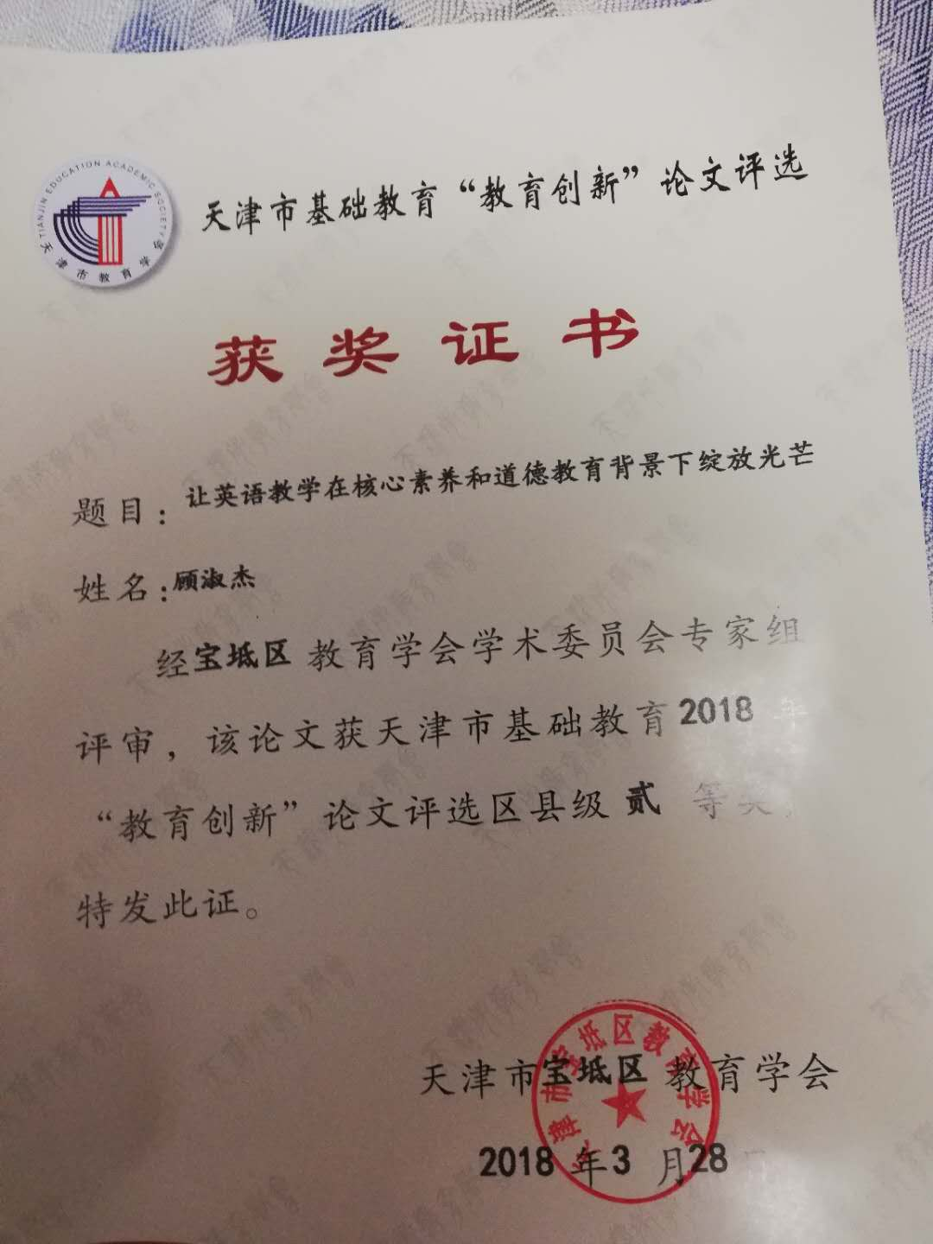

让英语教学在核心素养和德育教育背景下绽放光芒
顾淑杰
摘要：新课改中提出在高中英语教学中要培养学生的核心素养，也就是培养学生多方面的能力，如语言能力，文化品格，思维品质，学习能力及正确的世界观。本文主要就是从利用信息技术促进课堂教学出发，在英语教学中渗透德育及学科特点下的核心素养教育，不断地提升学生的综合素质。
关键词：核心素养 信息技术 课堂教学 思维品质
英语是学生在中学学习时期乃至以后要长远学习的一门重要的语言课程，在教学教育理念，与教学手段都不断更新的今天，作为一名高中英语教师我们要深深的明白，在教授学生知识的同时还要教给学生学习能力，道德情操和适应时代发展的思维品质及文化素养。当前新课改已经广泛地引入到了各个阶段的学校教学中，素质教育也备受老师与学生的关注和认可，也就是说，德育教育以及核心素养的建立应该是我们平时课堂教学重要的组成部分，因此，本文就在英语教学中利用多媒体技术，实施课堂教学，其中德育渗透与核心素养培养的方法，不断地提升学生的综合素养进行展开探讨，本人认为，高中阶段一线教师应从以下几方面着手：
一、在遣词造句中提升语言能力
在英语教学中词汇教学是其中的一个重要部分，正因为它非常重要，所以老师们是很重视的，在实际的教学中老师为了加深学生的记忆，总是重复讲解，但是这样的重复性工作会带来相反的效果，学生往往会因此变得厌倦。在词汇词组教学中，我精心选择例句和短小的语篇，这样能够最大限度地刺激学生的神经，让学生在短时间内就产生反馈，不断地提升学生的学习兴趣，促进学生的语言知识的提升。
二、在语段或语篇中进行德育熏陶，提升核心素养
在我们的实际教学过程中有这样一个现象，那就是很多老师总是习惯在讲解完所有的内容之后再对学生进行德育教育或是由于课堂容量有限忽略核心素养的渗透，实际上这已是默守陈规的的教学方法了，效果不如我们所愿。我们正确的做法应该是依据课文的内容，在讲课的过程中适当地引入德育教育和思维品质的培养，这样不但增强了学生的德育观念，锻炼了学生的思维品质，还使学生对本节课的内容印象深刻。例如我在讲解高二选修六的课文的时候，这一单元的内容主要是友谊。在课文Childhood Friendship中的第三至六段说的是作者和儿时朋友Danny的共同成长经历，这一部分对学生开展德育教育或情感态度价值值观的教育是最好的，也是最为合适的，因为在通过这些和朋友的童年时光能生动的反映友谊的重要性和美好。我们可以就此来教育学生要感受友谊，珍惜友谊带给我们的美好，同时也可以让学生描述他们童年和伙伴的经历，既调动了课堂气氛又引发了学生的共情，同时这种共情又激发学生表达和运用语言的能力。在练习的过程中，教师需要设置一些教学策略，以便更好地使学生完成仟务。具体如下：
(1)提供参考单词、词组和句型供学生运用。
(2)利用多媒体技术，构建情景，提供语言环境。
(3)提供框架，降低篇章难度。
(4)用熟悉词汇代替不能肯定的词。
(5)遇到障碍语意采用回避、转述等方法。
(6)活动后对学生的成果进行多元评价包括自我评价和形成性评价。
在每个模块学习任务结束之际，我会要求学生基于词汇句型和语法设计一些相对简单的语篇。比如，完成选修六How Good Are Your Social Skills之后，我给学生一些参考:small talk ，low risk conversation ,advance planning, encouraging gestures （涵盖非谓语语法的选择使用）,positive等，并给出三种话题供参考1)shopping after school 2)the recent popular movie 3)comforting friends when he/she failed in the exam，或自选话题，要求他们参考课文内容和结构来自编一个和同学之间的对话。同学们很快完成了这个练习。 很显然，对于大多数同学来说这是没有难度的，同样，很多后进生也能较好地完成。这个练习是面向全体学生的，目的是为了巩固单元重点词句在语篇中的使用，使所有同学即研读了文章深层意义，又表现出分析运用能力。
三、在习题讲解中培养思维品质
我们在进行习题的讲解中进行德育渗透要坚持两个理念：第一是独立自主地完成习题训练，先不要进行讨论，第二是学生在做完题之后自己做评判而不要完全地依赖老师的讲解，因为考完后老师的讲解不能改变考试的结果。
第一个理念旨在培养学生独立思考的能力，新课成标准倡导学生在学习的过程中进行小组合作探究，其最终目的是培养学生的思考能力，因此，在进行练习的过程中要重视培养学生独立思考能力。所以，在学生做题的过程中，老师要求学生要保持独立安静，不进行讨论和交流。
理念二主要是培养学生的自我评判能力，老师在教学中，要注重培养学生的思考能力，老师在教给学生解题的方法之后，要求学生结合语境去体会，真正的调动思维去理解和归纳，进而学以致用，例如：非谓语语法中“done”、“to be done”、“being done”的不同点。首先我让学生明白这三种形式的不同意思和用法，即“已被”即将被”“正在被”，然后依据句意进行筛选。从而也学会了此语法。注意老师在讲解的时候也不要明确地告诉学生选哪个，只是问学生为什么要选这个答案。这样为学生讲解的过程中，学生就知道了掌握学习策略的重要性，锻炼了解题能力。
四、课堂授课过程中以行动影响学生具备核心素养
语言上的教导是直白的，而用行动去感染学生才是最有力的，即最好的行为教育。作为英语老师，在平时的工作中要注意多读一些书，主动地去走进学生的世界，学生感兴趣的话题老师都要去了解，不断增强自身的学习能力。比如：在讲Fantasy Literature一模块时，如果我们在这类文学作品中涉猎广泛，课堂上能神采飞扬的给他们介绍，这样我们就能走近学生，真正地去融合到他们的生活中，学生也会觉得老师涉猎广泛，由此产生敬佩之情。除此之外，我们教师要善于发现教学素材对学生进行文化教育，老师可以在平时教学中渗透各种积极的情感因素，感染学生怎样做一个道德高尚的人、热爱祖国，尊重别并受人尊敬的人，久而久之，学生在不知不觉中会受到教师影响。
总之，德育价值观，核心素养的培养是可以在我们日常语英语教学中时时处处体现出来的，作为英语老师我们要深入研究，时刻关注信息技术在课堂引导方面的应用和发挥促进作用，用现代核心素养新理念，结合多媒体辅助教学，共同融入英语学科的教育教学，培养出高综合素质、高道德情操的英语学习人才。

